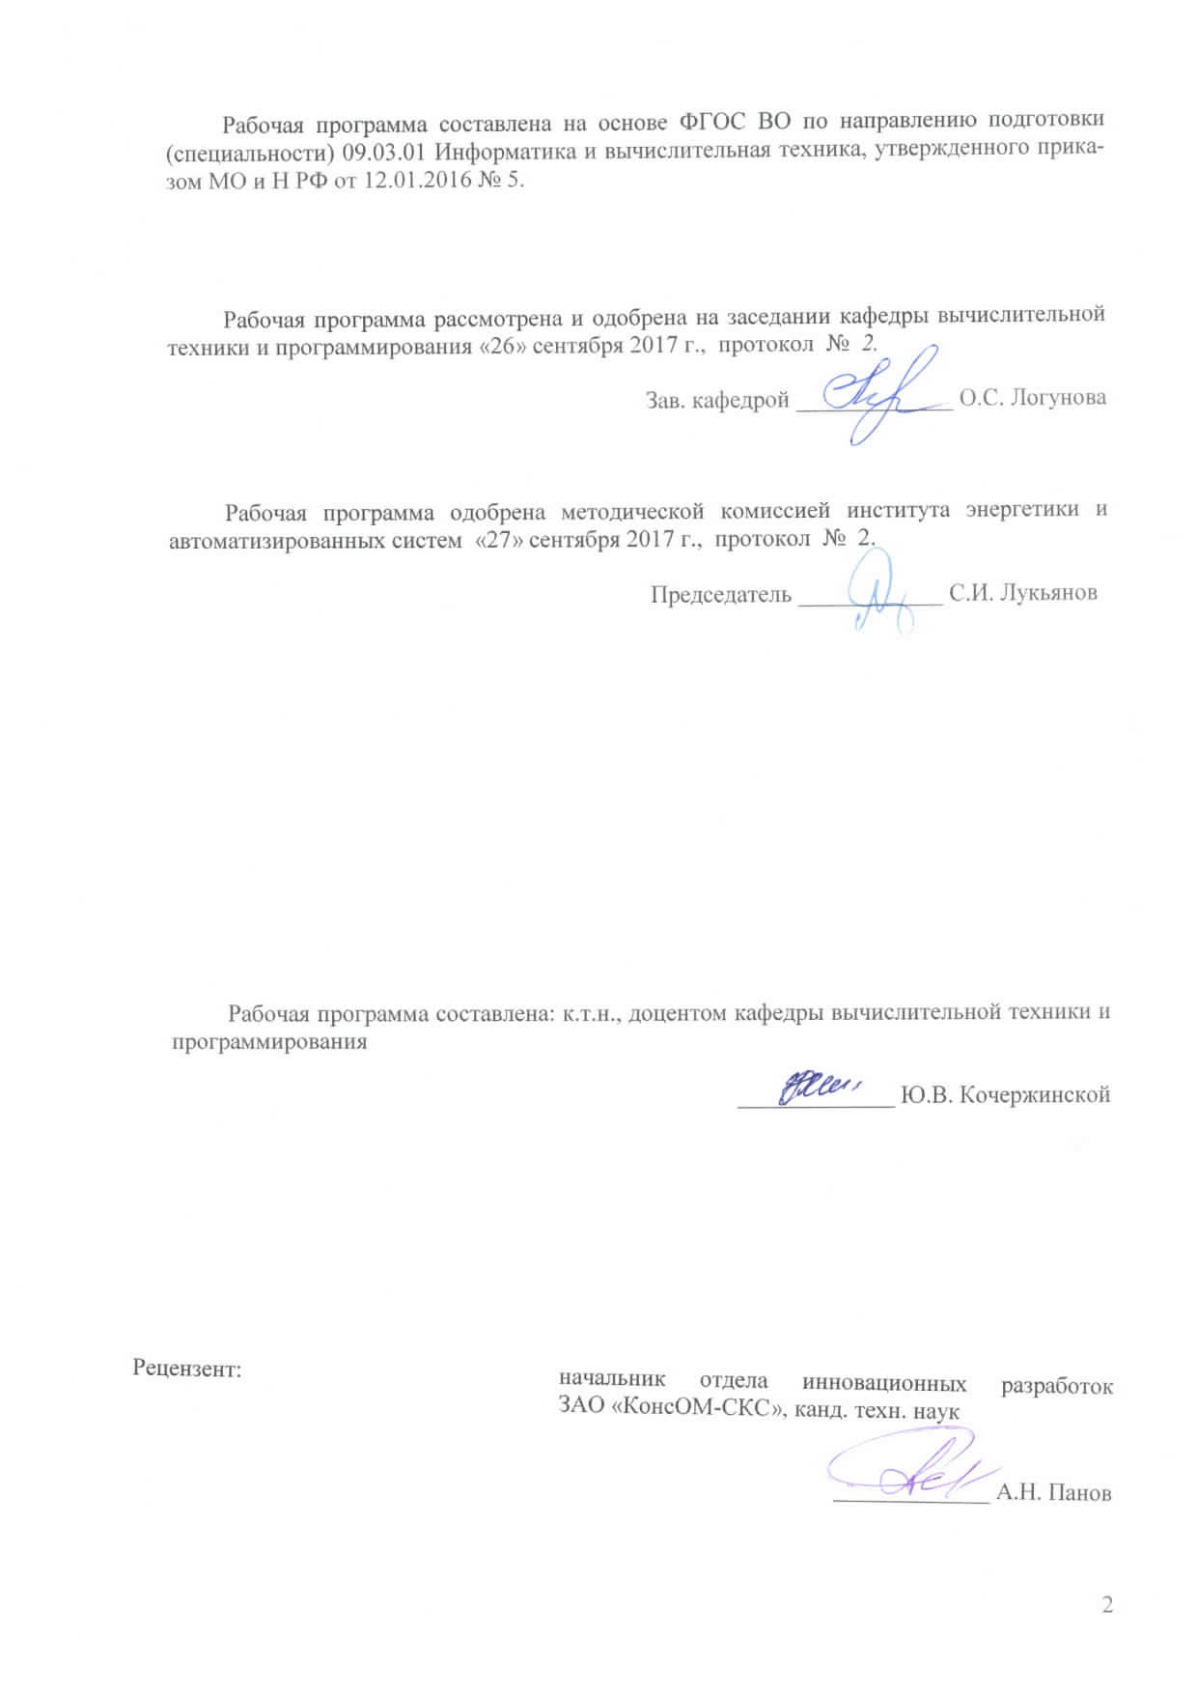
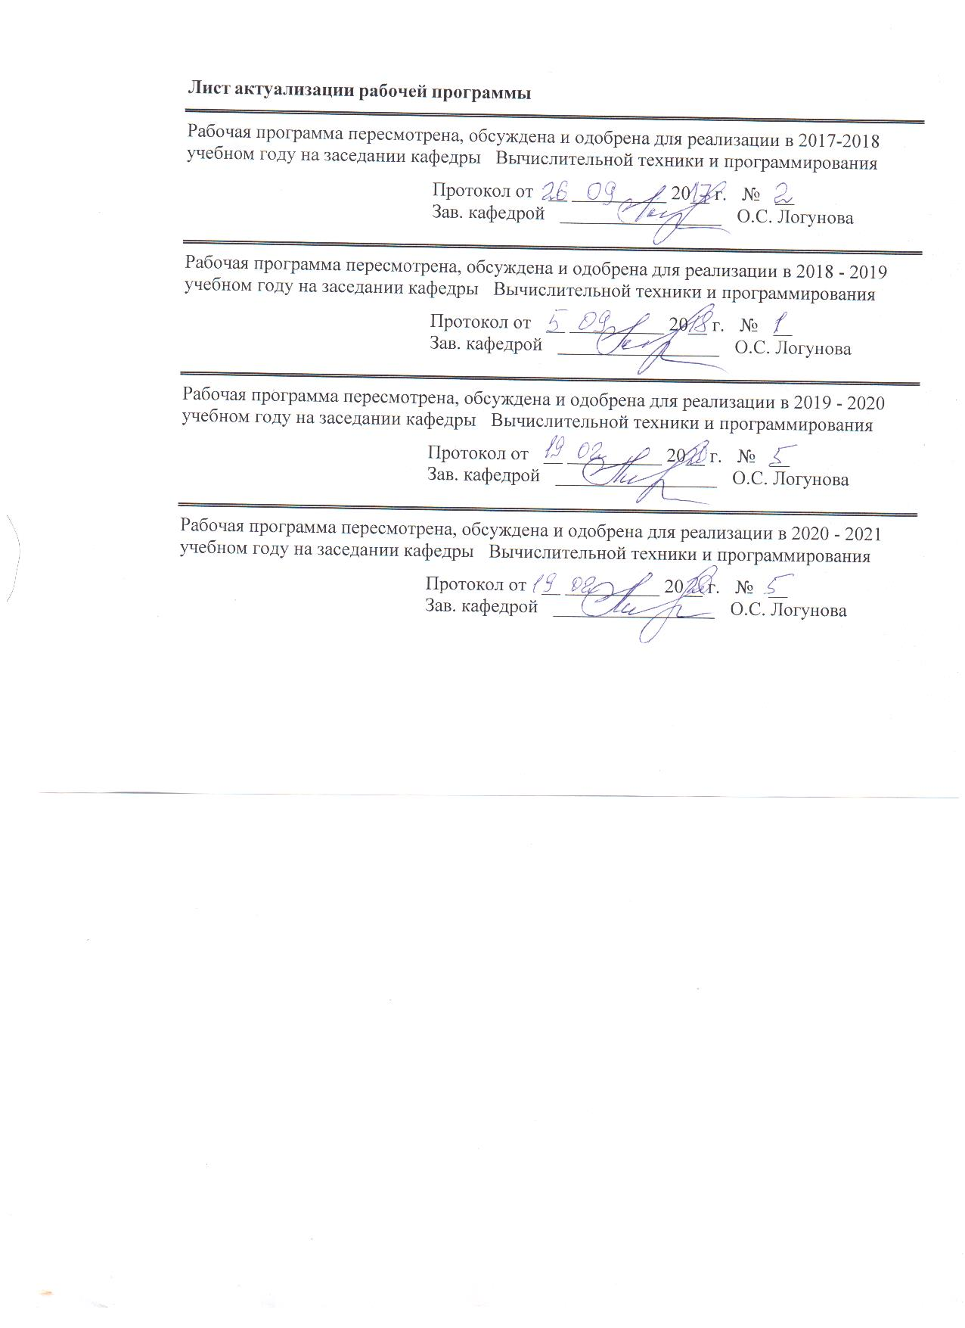
1 Цели освоения дисциплины (модуля)
Целями освоения дисциплины «Архитектура виртуальной реальности» является ознакомление студентов с технологиями виртуальной и дополненной реальности (VR и AR), формирование умения использовать эти технологии в профессиональной деятельности и навыков по проектированию программных продуктов, использующих эти технологии.

Для достижения поставленной цели в курсе «Архитектура виртуальной реальности» решаются задачи:
- ознакомление с аппаратной и программной составляющими VR-технологии;
- изучения составляющих проекта VR – триады «идея-концепция-реализация»;
- изучение способов реализации технологии при помощи специализированных движков и языком программирования высокого уровня;
- формирование навыков создания «экологичных» приложений, использующих технологии VR и AR.

2 Место дисциплины в структуре образовательной программы
подготовки бакалавра
Дисциплина «Архитектура виртуальной реальности» входит в список дисциплин по выбору блока 1 образовательной программы.
Для изучения дисциплины необходимы знания (умения, владения), сформированные в результате изучения дисциплин «Информатика», «Прикладное программирование», «Культурология и межкультурное взаимодействие», «Алгоритмы генерации и обработки изображений»
Знания и умения, полученные при изучении данной дисциплины, будут необходимы при изучении дисциплин:
«Управление проектами» - построение программной архитектуры VR-проектов.
«Человеко-машинное взаимодействие» - создание эффекта «полного погружения» при проектировании пользовательского интерфейса.
Умения и владения, полученные при изучении дисциплины «Архитектура виртуальной реальности», позволят обучающимся расширить тематику выпускных квалификационных работ.

3 Компетенции обучающегося, формируемые в результате освоения
дисциплины (модуля) и планируемые результаты обучения
В результате освоения дисциплины (модуля) «Архитектура виртуальной реальности» обучающийся должен обладать следующими компетенциями:
Структурный  элемент  компетенции | Планируемые результаты обучения
ОПК-1 способностью инсталлировать программное и аппаратное обеспечение для информационных и автоматизированных систем
Знать | основные аппаратные составляющие для реализации виртуальной (VR) и дополненной (AR) реальности; системное программное обеспечение для реализации технологий VR- и AR-реальности
Уметь | инсталлировать VR-устройство в систему и настроить его использование.
Владеть | способами сопряжения VR- и AR- устройств и навыками инсталляции программного обеспечения для корректного их использования.
ОПК-4 способностью участвовать в настройке и наладке программно-аппаратных комплексов
Знать | Основные параметры калибровки линз VR-box
Уметь | Настраивать линзы VR-box
Владеть | программами, помогающими выполнять настройку и калибровку оборудования виртуальной реальности
ПК-1 способностью разрабатывать модели компонентов информационных систем, включая модели баз данных и модели интерфейсов "человек - электронно-вычислительная машина"
Знать | основные тенденции развития отрасли VR- и AR; основных фирм-поставщиков программного обеспечения для реализации VR-проектов; сферы применения технологий VR-и AR; возможности и ограничения VR-отрасли
Уметь | разрабатывать VR-проекты с использованием одного из языков программирования высокого уровня
Владеть | технологиями проектирования и разработки контента для виртуальной реальности в средах Unity и Unreal .Engine.

4 Структура и содержание дисциплины (модуля) (для очной формы обучения)
Общая трудоемкость дисциплины составляет 4 зачетных единицы 144 акад. часа, в том числе:
– контактная работа – 54,15 акад. часа:
– аудиторная – 51 акад. часов;
– внеаудиторная – 3,15 акад. часа;
– самостоятельная работа – 54,15 акад. часа
– контроль – 35,7 часа.
Раздел/ тема  дисциплины | Семестр | Аудиторная  контактная работа  (в акад. часах) |  |  | Самостоятельная работа (в акад. часах) | Вид самостоятельной  работы | Форма текущего контроля успеваемости и  промежуточной аттестации | Код и структурный  элемент  компетенции
Раздел/ тема  дисциплины | Семестр | лекции | лаборат.  занятия | практич. занятия
1. Технологии виртуальной и дополненной реальности
1.1 Введение в область VR/AR: основные определения, концепция, аппаратная и программная части. История появления. Области использования. | 6 | 4 | 6 |  | 10 | 1.Самостоятельное изучение учебной и научной литературы.  2. Работа с электронным учебником,  3. Выполнение лабораторных работ | 1. Беседа - обсуждение  2. Устный опрос.  3. Проверка лабораторных работ | ОПК-1 – зув  ОПК-4 – зув
1.2 Роль архитектора виртуальной реальности. ИнтерактивностьVR-проектов. VR- и AR –проекты. | 6 | 2 | 6 |  | 8 | 1.Самостоятельное изучение учебной и научной литературы.  2. Работа с электронным учебником,  3. Выполнение лабораторных работ | 1. Беседа - обсуждение  2. Устный опрос.  3. Проверка лабораторных работ | ОПК-1 – зув  ОПК-4 – зув
Итого по разделу |  | 6 | 12 |  | 18 |  | Устный опрос
2. Архитектура VR-проектов.
2.1 Компоненты VR-проектов: идея, программа и контент. | 6 | 2 | 6 |  | 10 | 1.Самостоятельное изучение учебной и научной литературы.  2. Работа с электронным учебником,  3. Выполнение лабораторных работ | 1. Беседа - обсуждение  2. Устный опрос.  3. Проверка лабораторных работ | ОПК-1 – зув  ОПК-4 – зув  ПК-1 – з
2.2 Построение архитектуры VR-проектов | 6 | 4 | 6 |  | 8 | 1.Самостоятельное изучение учебной и научной литературы.  2. Работа с электронным учебником,  3. Выполнение лабораторных работ | 1. Беседа - обсуждение  2. Устный опрос.  3. Проверка лабораторных работ | ОПК-1 – зув  ОПК-4 – зув  ПК-1 – з
Итого по разделу |  | 6 | 12 |  | 18 |  | Устный опрос
3. Реализация VR-проектов. Ограничения технологии VR.
3.1. Создание VR-контента. | 6 | 2 | 6 |  | 10 | 1.Самостоятельное изучение учебной и научной литературы.  2. Работа с электронным учебником,  3. Выполнение лабораторных работ | 1. Беседа - обсуждение  2. Устный опрос.  3. Проверка лабораторных работ | ПК-1 – зув
3.2 Экология VR-проектов. Влияние виртуальной реальности на психику людей. «Токсичные» VR-проекты. | 6 | 3 | 4 |  | 8,2 | 1.Самостоятельное изучение учебной и научной литературы.  2. Работа с электронным учебником,  3. Выполнение лабораторных работ | 1. Беседа - обсуждение  2. Устный опрос.  3. Проверка лабораторных работ. | ПК-1 – зув
Итого по разделу |  | 5 | 10 |  | 18,2 |  | Устный опрос
Итого за семестр |  | 17 | 34 |  | 54,2 |  | Экзамен
Итого по дисциплине |  | 17 | 34 |  | 54,2 |  | Экзамен

5 Образовательные и информационные технологии
1. Традиционные образовательные технологии, ориентированные на организацию образовательного процесса и предполагающую прямую трансляцию знаний от преподавателя к аспиранту.
Формы учебных занятий с использованием традиционных технологий:
Информационная лекция – последовательное изложение материала в дисциплинарной логике, осуществляемое преимущественно вербальными средствами (монолог преподавателя).
Лабораторная работа – организация учебной работы с реальными материальными и информационными объектами, экспериментальная работа с аналоговыми моделями реальных объектов.
2. Технологии проблемного обучения – организация образовательного процесса, которая предполагает постановку проблемных вопросов, создание учебных проблемных ситуаций для стимулирования активной познавательной деятельности аспирантов.
3. Интерактивные технологии – организация образовательного процесса, которая предполагает активное и нелинейное взаимодействие всех участников, достижение на этой основе личностно значимого для них образовательного результата.
Формы учебных занятий с использованием специализированных интерактивных технологий:
Лекция «обратной связи» – лекция–провокация (изложение материала с заранее запланированными ошибками), лекция-беседа, лекция-дискуссия, лекция-прессконференция.
4. Информационно-коммуникационные образовательные технологии – организация образовательного процесса, основанная на применении программных сред и технических средств работы с знаниями в различных предметных областях.

6 Учебно-методическое обеспечение самостоятельной работы обучающихся
По дисциплине «Архитектура виртуальной реальности» предусмотрена аудиторная и внеаудиторная самостоятельная работа обучающихся.
Аудиторная самостоятельная работа студентов предполагает выполнение лабораторных работ.
Лабораторная работа №1

Калибровка и настройка линз VR BOX

Цель: научиться выполнять калибровку и настройку линз VR BOX.

Информация
Для того чтобы смотреть фильмы в высоком разрешении или играть в игры в режиме 3D необходим шлем виртуальной реальности VR Box, гаджет под управлением Android OS или Apple и специальное приложение для телефона, которое можно скачать в Play Market, к примеру. Перед тем, как отправиться осваивать новые территории в интерактивных очках, необходимо произвести настройку линз VR Box.
Сделать это совсем не сложно, ведь перед использованием необходимо лишь удалить с линз специальную пленку, защищающую их от внешних повреждений. Далее, после того как вы выбрали фильм и скачали его на смартфон, необходимо заняться настройкой линз по диоптриям и расстоянию до глаз. Каждая линза способна настраиваться отдельно от другой, что способствует подбору резкости под каждый глаз индивидуально.
Каждая линза сдвигается по осям Y и Z, то есть влево-вправо и вперед-назад. Каждый пользователь отличается различным расстоянием между глазами, поэтому эта настройка позволяет настраивать линзы как удобно.
Кроме этого, это революционное решение поможет людям с дефектами зрения насладиться виртуальной реальностью, ведь при помощи настройки линз по диоптриям им не нужно будет одевать очки для зрения.
Калибровка изображения в очках виртуальной реальности VR Box
Многие пользователи не знают, как откалибровать VR Box, хотя на деле это очень легко. Для калибровки используются различные программы, и самые популярные из которых это:
VR Calibration;
Roller Coaster VR
InMind VR.
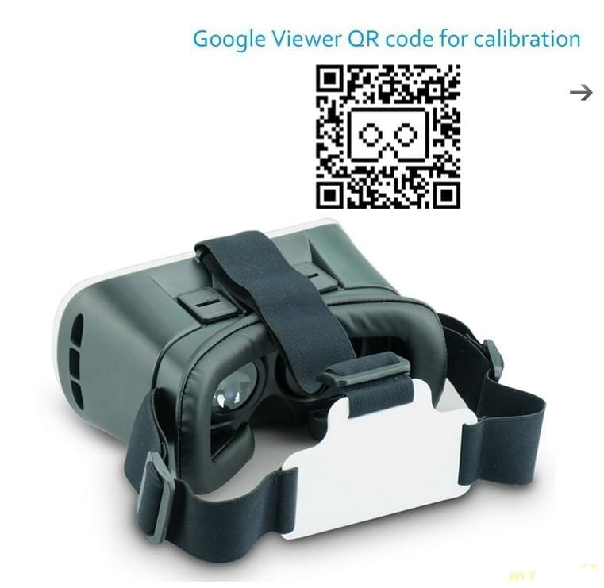
С их помощью можно не только проверить совместимость VR Box, но и посмотреть в каком качестве будет воспроизводиться виртуальная реальность. В случае если изображение искажается или сбивается, а пользователь чувствует головокружение, то можно при помощи этой программы отсканировать один из выбранных QR-кодов, который можно легко найти в интернете. С его помощью можно откалибровать параметры профиля, и поменять их, даже не снимая шлем виртуальной реальности VR Box.
- С помощью инструментов, которые присутствуют в таких программах, можно:
- Скорректировать изображение;
- Отслеживать положение головы в пространстве;
- Калибровать трехмерное изображение;
- Визуализировать картинку в виде стереопары.

Задание
Выполнить калибровку и настройку очков VR Box при помощи одной из предложенных программ.

Контрольные вопросы
- Что диоптрия?
- Для чего нужно выполнять калибровку линз?
- Нужно ли людям с дефектами зрения надевать обычные очки перед тем, как надеть очки виртуальной реальности?
- В чём заключается настройка очков VR Box?
- Может ли пользователь испытывать неприятные ощущения, ели очки VR Box настроены правильно?

Лабораторная работа №2

Установка программной платформы для разработки VR-приложений

Цель: выбрать и установить платформу для разработкиVR-приложения.

Информация

Установка Unreal Engine 4
Шаг 1.
Для установки Unreal Engine 4 используется Epic Games Launcher. Перейдите на сайт Unreal Engine и нажмите на кнопку Get Unreal в правом верхнем углу.


Перед загрузкой программы запуска необходимо будет создать учётную запись. После её создания скачайте программу запуска, соответствующую вашей операционной системе.
Шаг 2.
После скачивания и установки программы запуска откройте её. Появится следующее окно:
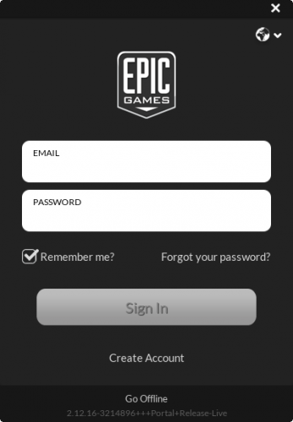

Шаг 3.
Введите адрес электронной почты и пароль, использованный для скачивания программы загрузки и нажмите на Sign In. После выполнения входа откроется такое окно:

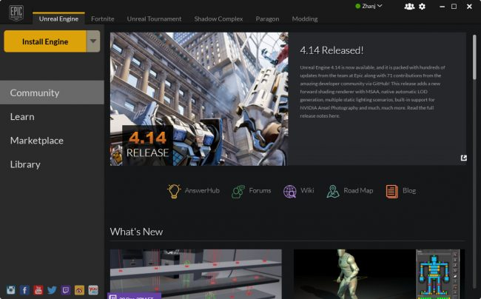

Нажмите на Install Engine в левом верхнем углу.
Шаг 5.
Программа запуска перейдёт к экрану, на котором можно будет выбрать устанавливаемые компоненты.
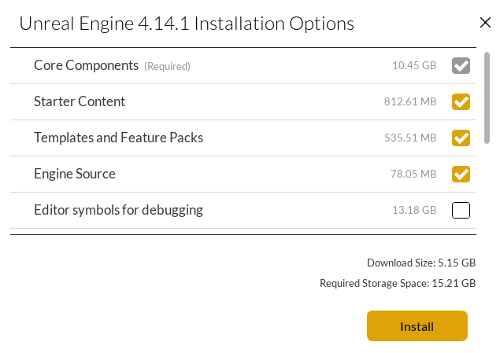

По умолчанию выбраны Starter Content, Templates and Feature Packs и Engine Source. Лучше так всё и оставить. Они будут полезны по следующим причинам:
Starter Content: это коллекция ассетов (ресурсов), которые можно бесплатно использовать в собственных проектах. В том числе это модели и материалы. Их можно использовать как временные ресурсы или в уже готовой игре.
- Templates and Feature Packs: шаблоны (Templates) задают базовые возможности выбранного жанра игры. Например, при выборе шаблона Side Scroller будет создан проект с персонажем, простыми движениями и камерой на фиксированной плоскости.
- Engine Source: Unreal — это движок с открытым исходным кодом, то есть вносить в него изменения может кто угодно. Если вам понадобится добавить к редактору дополнительные кнопки, то это можно сделать, изменив исходный код.
Шаг 6.
Под списком есть список возможных платформ. Если не планируете разрабатывать игру под конкретную платформу, то можете спокойно снять все флажки.

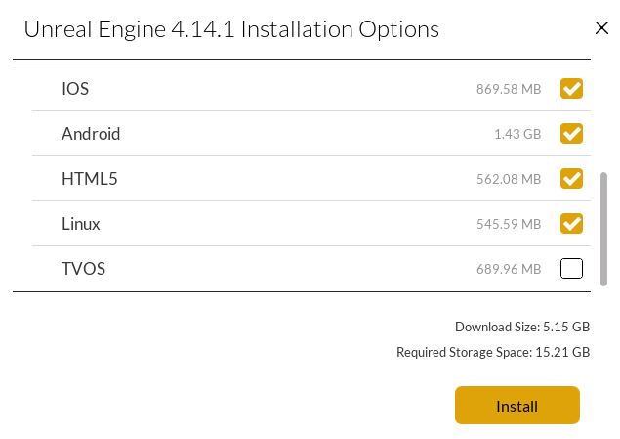
Выбрав нужные компоненты, нажмите на Install. После завершения установки движок появится в библиотеке.
Шаг 7.
Теперь настало время создать проект.
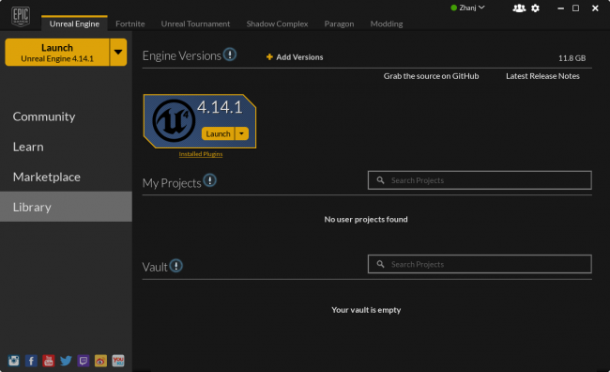

Вторая платформа для разработки называется Unity.

Установка Unity
Unity – межплатформенная среда разработки компьютерных игр. Unity позволяет создавать приложения, работающие под более чем 20 различными операционными системами, включающими персональные компьютеры, игровые консоли, мобильные устройства, интернет-приложения и другие. Выпуск Unity состоялся в 2005 году и с того времени идёт постоянное развитие.
Основными преимуществами Unity являются наличие визуальной среды разработки, межплатформенной поддержки и модульной системы компонентов. К недостаткам относят появление сложностей при работе с многокомпонентными схемами и затруднения при подключении внешних библиотек.
На Unity написаны тысячи игр, приложений и симуляций, которые охватывают множество платформ и жанров. При этом Unity используется как крупными разработчиками, так независимыми студиями.
Шаг 1.
Для установки нужно запустить браузер и в адресной строке набрать https://unity3d.com/ru
Вы перейдёте на сайт разработчика и перед вами появится окно-приглашение.

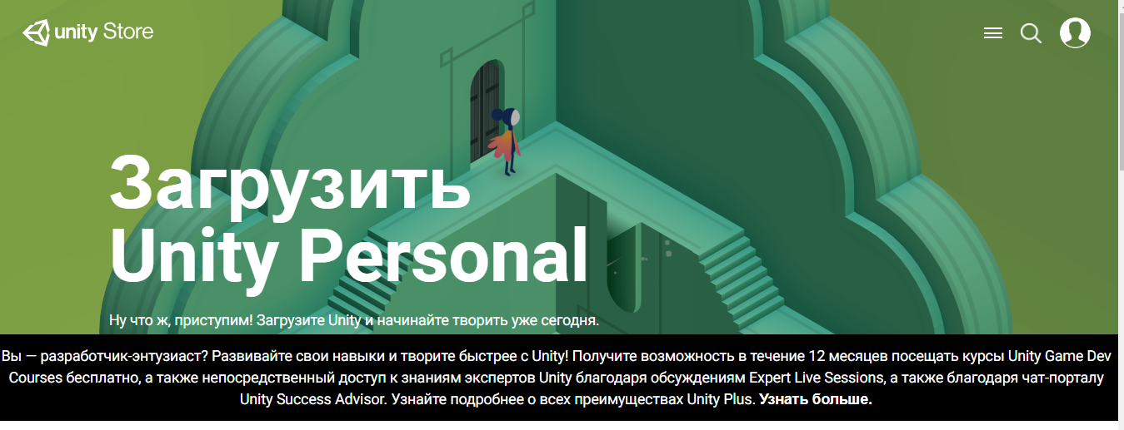
Шаг 2.
Существует несколько вариантов загрузки платформы. Та, которая представлена на рисунке – является бесплатной. Вы её можете установить, если соблюдены следующие условия:
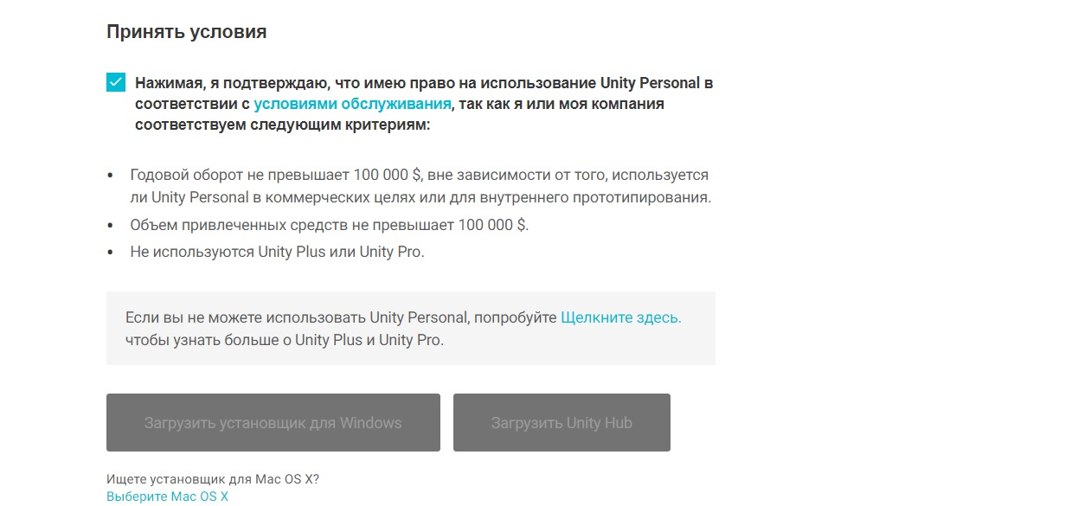

Шаг 3.
Нужно проверить, удовлетворяет ли ваш компьютер системным требованиям для установки.
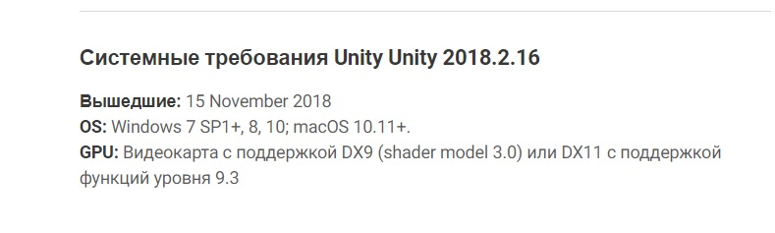
Шаг 4.
Появится окно сохранения для помощника загрузчика (DownloadAssistant) Unity:

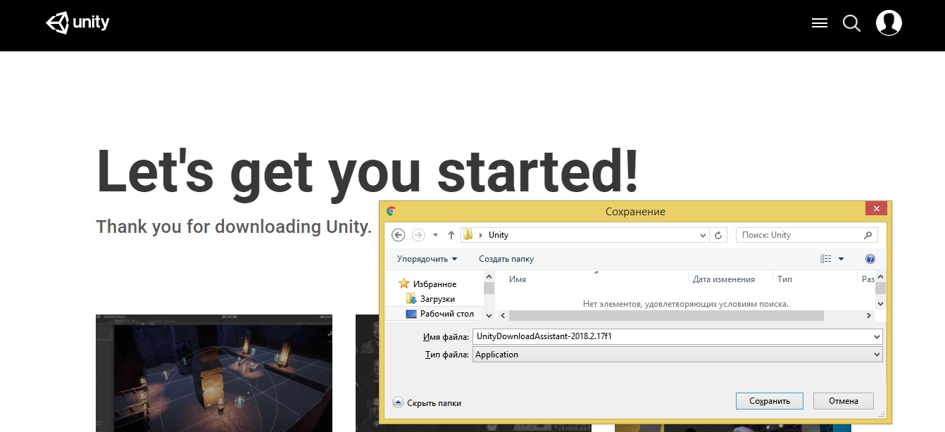

Шаг 5.
Запуск помощника приведет к появлению окна установки:
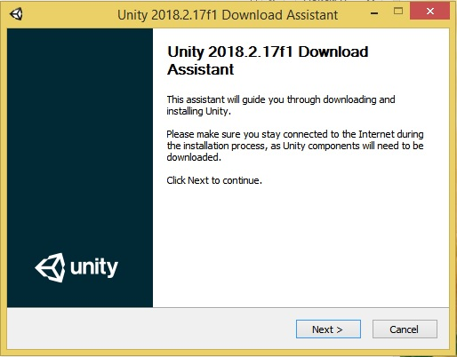
Шаг 6
Оставляем выбор платформ по умолчанию, либо добавляем нужные (если вы планируете разрабатывать под конкретную платформу):
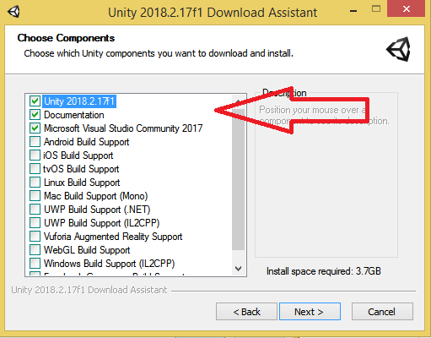

и затем ждём, пока Unity установится на компьютер:
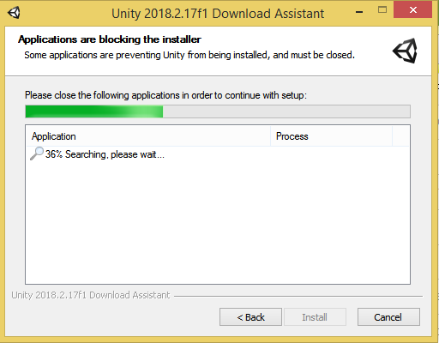

После окончания установки компьютер нужно будет перезагрузить:
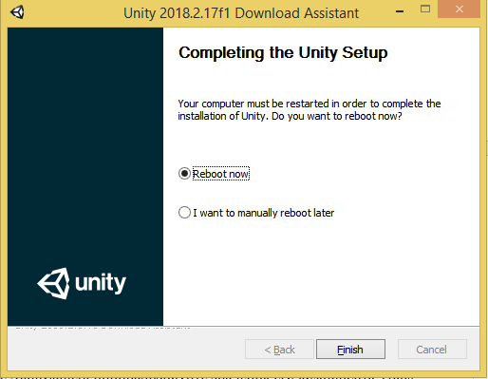

Задание: Установите одну из предлагаемых платформ для разработки VR-приложений.

Контрольные вопросы
1. Что такое платформа?
2. Какие платформы для работы с VR вы знаете?
3. Как расшифровывается аббревиатура SDK?
4. Для чего нужен SDK при разработке VR-приложений?

Лабораторная работа №3
Разработка концепции VR- проекта

Цель: научиться разрабатывать техническое задание для программных продуктов согласно действующим стандартам.

Информация
Итак, откуда же появились виртуальная реальность?
Временная шкала основных событий в этой сфере выглядит следующим образом:
Год | Событие | Описание
1840 | Основы | Стереоскоп, изобретенный Чарльзом Уитстоном, состоял из бинокля, который через набор зеркал и две фотографии той же сцены создал основное представление трехмерности
1929 | Первое устройство | Впервые Link Trainer используется для обеспечения виртуального обучения военных пилотов США
1935 | Литературный фон | В своем романе «Очки пигмалиона» писатель-фантаст Стэнли Г. Вайнбаум описывает пару очков, которые позволяют создать голограммы человеческого опыта, включая запах и прикосновение
1965 | Происхождение термина | Иван Сазерленд определяет концепцию VR в газетной статье под названием «The Ultimate Display», хотя популяризировал этот термин Jaron Lanier
1980 | Глаза | Stereographics создает первые виртуальные зрительские очки
1982 | Руки | Томас Циммерман создает перчатку данных для управления виртуальными инструментами рукой
1991 | CAVE | Первая комната VR с погружением  Первая многопользовательская видеоигра VR
2015 | HoloLens | Очки Microsoft, которые сочетают VR и AR
2016 | Oculus Rift | Гарнитура VR массового рынка финансируется Facebook
2016 | PlayStation VR | Первая игровая консоль массового рынка VR-гарнитуры
2016 | Daydream | Платформа Google VR.
Воздействие виртуальной реальности на нас намного сильнее нежели в классических СМИ. Из-за этого при выборе дизайна и контента на нас, как на разработчиков, возложена большая ответственность.
Рассмотрим, на что следовало бы обратить внимание, учитывая, как практические соображения, так и этический аспект. Что стоит показывать, а что нет, какой посыл несет наша работа и как мы хотим общаться с пользователем. При разработке VR-проектов необходимо придерживаться определенных рамок.
Глубокое погружение дает нам большое влияние на эмоции пользователей. С этой большой ответственностью нужно обходиться очень осторожно.
Особенности восприятия
Расстояние от объектов до глаз должно находится в промежутке от 75 см и 3,5 метров. Эта область идеальна для важных элементов в поле зрения, так как она является наиболее удобной для глаз учитывая современные VR-технологии.
Очень важно не расставлять элементы ближе, чем 75 см: исследования показали, что для многих людей – это неприятно.
Не стоит делать виртуальные объекты слишком тонкими, иначе может возникнуть неприятный мерцающий эффект из-за сильного сглаживания (Antialiasing).
Чтобы увеличить ощущение погружения в виртуальный мир, разработчик может усилить 3D эффекты с помощью различных возможностей.
К примеру, с помощью хорошего освещения, использования соответствующих текстур, благодаря сильному различию в размерах и применению эффекта параллакса.
Очень интересно иметь возможность сравнивать точность пропорций в VR с людьми. До сих пор точные размеры вряд ли интересовали пользователей ПО.
Но в VR-проектах этот аспект становится важным, так как объекты кажутся реальными, а, следовательно, нужно уделять внимание точным размерам. Следовательно, стоит уже на этапе разработки придавать объектам действительные размеры.
Также с точки зрения симуляции физики для ощущения реальности важны правильные размерные данные, правда, в купе с соответствующим весом.
User Interface – это прямое взаимодействие между человеком и машиной. Это средство, с помощью которого компьютер оповещает нас о возможностях, а мы передаем ему свои намерения.
Качество и предсказуемость общения в значительной степени влияют на то, как мы воспринимаем ПО и как быстро достигаем целей.
User Interface (UI) очень важен, и при разработке VR-проектов. Особенно интересны в разработке виртуальной реальности новые способы взаимодействия: положение головы, направление взгляда и контроллеры движения на руках. Они предлагают нам, как разработчикам, новые варианты реализации интерфейса.
Но также возникают и новые проблемы, так как взаимодействие с этими устройствами намного сложнее – к примеру, клик мышкой намного проще распознать нежели неявный жест на контроллере.
Идеальный UI должен быть понятным, неброским и интуитивным, чтобы действия сами напрашивались.
Лучше всего, когда пользовательские элементы интегрированы в 3D мир. В классических 2D интерфейсах очень важно создать абстракцию внешнего вида и взаимодействия. В VR для этого нет никаких причин – напротив: мы улучшаем взаимодействие, делая интерфейс конкретным и осязаемым.
Например, стоит расположить переключатель света прямо на стене, а не на подвешенной в воздухе плоскости. Такое взаимодействие воспринимается более интуитивно, а кроме того мы используем для своих целей огромное количество натренированных в реальной жизни привычек и создаем приятное и понятное впечатление.
В VR-мире нет кнопки «ОК», как, например, в классических 3D-играх, тут мы можем нажимать всё собственными руками. И количество патронов в шутере не может быть просто отображено на дисплее, их число должно быть видно в магазине автомата.
Скопировать из реальной жизни
Чтобы перейти на новый образ мышления, полезно воспринимать повседневную жизнь, как образец для подражания. Если архитектор будет внимателен, он быстро заметишь, что UI есть везде, а не только в цифровом мире: это относится как к твоему тостеру, так и к двери дома. В реальном мире тоже существуют хорошие и плохие интерфейсы. И, конечно, не нужно плохие интерфейсы переносить в виртуальный мир.
Учитывая этот факт, важно, чтобы виртуальные интерфейсы обеспечивали обратную связь. С помощью визуальных и звуковых эффектов, анимации можно оповестить пользователей о том, удачно ли прошло их действие. В виртуальном мире может быть полезно сделать эти оповещения ярче, чем в реальном мире.
Прежде всего интересны такие механические элементы, как кнопки, рычаги, переключатели, вентили и выдвижные механизмы.
Точное воспроизведение физики не всегда оправдано
Программистам быстро приходит в голову прибегнуть к симуляции физики. Все современные движки уже оснащены соответствующими модулями.
Однако бывают ситуации, когда не стоит прибегать к точной симуляции и следует немного преувеличить или преуменьшить влияние физических законов. Например, сделав пользователя более устойчивым или наоборот, дав ему возможность почувствовать иллюзию полёта.
Важна согласованность
Чтобы не мешать погружению, также очень важно, чтобы правила виртуального мира – были постоянными и одинаковыми.
Это означает, что если в создаваемом VR-мире какой-то объект можно брать и перетаскивать, то это должно относиться ко всем подобным объектам.
К примеру, нельзя ставить на стол кружку, с которой можно взаимодействовать, рядом со статичной бутылкой. Как только пользователь попробует взять в руку бутылку, и ничего не произойдет, этот виртуальный мир тут же перестанет казаться реальным.
В таких случаях архитектор VR должен заранее очень точно продумать устройство виртуального мира и не расставлять элементы, с которыми нельзя взаимодействовать. Еще одно решение этой проблемы – позиционировать статичные объекты так, чтобы они были расположены вне зоны досягаемости.
Экологичность VR
Несколько вопросов указывают на то, что не все, что связано с дополненной реальностью и виртуальной реальностью, является позитивным в отношении использования технологий, как это видно ниже: Стоимость производства электронных устройств с AR и VR может быть запретительной; следовательно, создание опыта погружения затруднительно.
Технология создания такого опыта является новой и экспериментальной, а это означает, что в области образования все еще есть несколько аспектов, связанных с обучением, которые необходимо исследовать и анализировать. Сбор и хранение информации обо всем, что необходимо для реализации дополненной реальности и виртуальной реальности, требует много времени и усилий. Очень часто люди перестают общаться лицом к лицу, а виртуальные отношения становятся все более преобладающими, что может порождать неопределенность, слабые эмоциональные связи, превращение в обыденность и эскапизм. Эта ситуация может быть значительно усилена с использованием AR и VR.
Последствия обучения в среде VR — это не то же самое, что обучение и работа в реальном мире. Это означает, что даже если кто-то хорошо работает с имитируемыми задачами в среде VR, тот же человек может не так хорошо работать в реальном мире.
Задание
Разработать концепцию собственного виртуального мира. Сделать подробное описание какой-либо сцены, основываясь на законах и требованиях VR.

Контрольные вопросы
1. Что такое дизайн виртуальной реальности?
2. Каковы особенности проектирования пользовательского интерфейса для VR?
3. Каковы особенности реализации действий в виртуальном мире?
4. Что такое «токсичные» VR-проекты?
5. Какие ограничения накладывает виртуальный мир на пользователя?

Лабораторная работа №4
Реализация VR-проекта.

Цель: научиться разрабатывать типовой персонаж для виртуальной реальности в Unity.

Информация
Программное обеспечение интеграции VR-устройств.
Сначала нужно разобраться со способами объединить проект Unity с устройствами виртуальной реальности. В общем случае проект Unity должен содержать объект камеры, который способен предоставлять стереографическое отдельное изображение для глаз на VR-гарнитуре. Программное обеспечение для интеграции приложений с техническим обеспечением VR охватывает спектр начиная со встроенной поддержки и специфических для устройств интерфейсов и заканчивая библиотеками, независимыми от устройств и платформ.
Начиная с версии 5.1 в Unity включена встроенная поддержка VR-гарнитур. Начиная с этого момента в Unity имеется непосредственная поддержка VR-устройств Oculus Rift и Samsung Gear. Имеется возможность использовать стандартный компонент камеры, подобный присоединённому компоненту Main Camera и стандартные предварительно подготовленные ресурсы персонажей. При сборке проекта с установленным в разделе Player Settings пунктом Virtual Reality Supported окно отображает изображение со стереографической камеры и работает на шлем-дисплеях.
Создание предварительно подготовленного объекта MeMyself Eye.
Для начала создадим объект, который будет представителем пользователя в виртуальной среде. Он пригодится для демонстрации того, что разные VR-устройства могут использовать разные ресурсы камеры. Этот объект будет представлять виртуальную оболочку для реального человека.
Создадим объект, выполняя следующие шаги:
1. Откройте пустой Unity-проект.
2. Откройте сцену Diorama, выполнив команды File→ OpenScene.
3. Из главного меню выберите GameObjet → GameEmpty.
4. Переименуйте объект в MeMyself Eye.
5. Расположите его на сцене в доступной позиции (0, 1.4,-1.5)
6. В панели Hierarchy перетащите объект MainCamera на MeMyself Eye, чтобы сделать его дочерним объектом.
7. При выделенном объекте MainCamera инициализируйте значения его компонента Transform: на панели Transform в верхнем правом углу раздела щёлкните на иконке в виде шестерёнки и выберите Reset.
Окно Game должно отображать всё, что находится в сцене.
Теперь нужно сохранить многоразовый предварительно подготовленный объект в папке Assets панели Project, чтобы иметь возможность использовать его повторно в других сценах и для других персонажей.
Для этого:
1. На панели Project перейдите в папку верхнего уровня Assets, щелкните правой кнопкой мыши и выберите пункт Create→ Folder. Переименуйте вновь созданную папку в PreFabs.
2. Перетащите объект MeMyselfEye в папку Assets/Prefabs на панели Project для создания экземпляра предварительно подготовленного объекта.
Задание
Разработать собственный типовой персонаж и сохранить его, используя приведённый алгоритм для дальнейшего использования в VR.

Контрольные вопросы
1. Для чего нужен «пустой» персонаж?
2. Что требуется для интеграции аппаратной и программной частей VR-проекта?
3. Какие возможности для интеграции есть в Unity?
4. Можно ли использовать разработанный персонаж многократно?

7 Оценочные средства для проведения промежуточной аттестации
а) Планируемые результаты обучения и оценочные средства для проведения промежуточной аттестации:
Структурный элемент  компетенции | Планируемые результаты обучения | Оценочные средства
ОПК-1 способностью инсталлировать программное и аппаратное обеспечение для информационных и автоматизированных систем
Знать | основные аппаратные составляющие для реализации виртуальной (VR) и дополненной (AR) реальности; системное программное обеспечение для реализации технологий VR- и AR-реальности | Перечень теоретических вопросов  - Что такое VR?  - Что такое AR?  - Что такое MR?  - Перечислите особенности сложных программных систем.  - Что представляет собой нтерактивный элемент (InteractiveItem)?  - Как называется отображение основного способа взаимодействия с элементами в виртуальной реальности?  - Что такое «Масштаб рендеринга» (RenderScale)?  - Как настроить влияет на качество изображения при помощи RenderScale?  - Сетка (Reticle): основной пример сетки в виртуальной реальности  - Как можно использовать элемент «Вращение» (Rotation)?  - Сенсорная панель (Touchpad) и визуализация ввода информации  - Ограничения VR  - Психологическое восприятие VR  - Токсичные VR-миры
Уметь | инсталлировать VR-устройство в систему и настроить его использование. | Перечень практических заданий  1. Используя сведения о системных ресурсах, разработайте оптимальную сборку VR-системы.  2. Выполните инсталляцию движка для разработки 3D-игр.  3. Определитесь с параметрами VR-очков для некоторых параметров зрения пользователя.  4. Подключите в движке шлем виртуальной реальности.
Владеть | способами сопряжения VR- и AR- устройств и навыками инсталляции программного обеспечения для корректного их использования. | Комплексное задание:  Придумать идею, разработать концепцию, спроектировать виртуальную сцену и реализовать её с использованием платформ для реализации VR, используя как готовые модели взаимодействия, так и API функции. Оценить экологичность своего проекта.
ОПК-4 способностью участвовать в настройке и наладке программно-аппаратных комплексов
Знать | Основные параметры калибровки линз VR-box | - Что диоптрия?  - Для чего нужно выполнять калибровку линз?  - Нужно ли людям с дефектами зрения надевать обычные очки перед тем, как надеть очки виртуальной реальности?  - В чём заключается настройка очков VR Box?  - Может ли пользователь испытывать неприятные ощущения, ели очки VR Box настроены правильно?  - Существуют ли возрастные ограничения на использование линз VR?
Уметь | Настраивать линзы VR-box | 1. Выполните инсталляцию и настройку очков VR.  2. Выполните инсталляцию программного обеспечения для использования смартфона в качестве устройства VR.  3. Настройте среду Unity для использования VR-шлема..
Владеть | программами, помогающими выполнять настройку и калибровку оборудования виртуальной реальности | Комплексное задание:  Придумать идею, разработать концепцию, спроектировать виртуальную сцену и реализовать её с использованием платформ для реализации VR, используя как готовые модели взаимодействия, так и API функции. Оценить экологичность своего проекта.
ПК-1 способностью разрабатывать модели компонентов информационных систем, включая модели баз данных и модели интерфейсов "человек - электронно-вычислительная машина"
Знать | основные тенденции развития отрасли VR- и AR; основных фирм-поставщиков программного обеспечения для реализации VR-проектов; сферы применения технологий VR-и AR; возможности и ограничения VR-отрасли | 1 Каковы основные исторические события при изобретении VR-технологии?  2. Кто является лидера отрасли по разработке программного обеспечения для VR?  3. Какие компании являются разработчиками самых популярных движков для создания VR-миров?  4. Каковы основные существующие сферы применения VR?  5. Как используется VR и AR в искусстве?  6. Как используется VR и AR в обучении?  7. Как используется VR и AR в медицине?  8. Как используется VR и AR в архитектуре?  9. Как используется VR и AR в играх?  10 Как используется VR и AR в сфере обеспечения безопасности?  11. Что такое «Экологичность» VR-проектов ?  12 Каковы ограничения VR?  13 В чем особенности психологического восприятия VR?  14. Что такое «токсичные VR-миры»?
Уметь | разрабатывать VR-проекты с использованием одного из языков программирования высокого уровня | Практические задачи:  1. Создайте персонажа, который будет вашим аватаром в VR-проекте.  2. Создайте текстуру пространства в некотором помещении в VR- проекте.  3. Создайте несколько перемещающихся объектов, находящихся в помещении и свяжите их с вашим аватаром в VR- проекте.  4. Сделайте интерактивное взаимодействие между перемещающимися объектами и вашим аватаром в VR- проекте.
Владеть | технологиями проектирования и разработки контента для виртуальной реальности в средах Unity и Unreal .Engine. | Комплексное задание:  Придумать идею, разработать концепцию, спроектировать виртуальную сцену и реализовать её с использованием платформ для реализации VR, используя как готовые модели взаимодействия, так и API функции. Оценить экологичность своего проекта.

б) Порядок проведения промежуточной аттестации, показатели и критерии оценивания:
Промежуточная аттестация по дисциплине «Архитектура виртуальной реальности» включает теоретические вопросы, позволяющие оценить уровень усвоения обучающимися знаний, и практические задания, выявляющие степень сформированности умений и владений, проводится в форме зачета.
Зачет по дисциплине проводится по результатам отчетности на практических занятиях с опросом в устной форме по этапам выполнения и активного выступления в беседе-обсуждении на лекционных занятиях.
Показатели и критерии оценивания зачета:
– на оценку «зачтено» – обучающийся демонстрирует пороговый уровень сформированности компетенций;
– на оценку «не зачтено» – обучающийся демонстрирует знания не более 20% теоретического материала, допускает существенные ошибки, не может показать интеллектуальные навыки решения простых задач.

8 Учебно-методическое и информационное обеспечение дисциплины (модуля)
а) Основная литература:
1. Шелл, Д. Геймдизайн: как создать игру, в которую будут играть все / Джесси Шелл ; пер. с англ. - Москва : Альпина Паблишер, 2019. - 640 с. - ISBN 978-5-96142-512-3. - Текст : электронный. - URL: https://znanium.com/catalog/product/1077943 (дата обращения: 28.10.2020). – Режим доступа: по подписке.
б) Дополнительная литература:
1. Мишова, В.В. Мультимедийные технологии : практикум для студентов, обучающихся по направлению подготовки 51.03.06 «Библиотечно-информационная деятельность», профиль «Технология автоматизированных библиотечно-информационных систем», квалификация (степень) выпускника «бакалавр» / В.В. Мишова. - Кемерово : Кемеров. гос. ин-т культуры, 2017. - 80 с. - ISBN 978-5-8154-0374-1. - Текст : электронный. - URL: https://znanium.com/catalog/product/1041694 (дата обращения: 28.10.2020). – Режим доступа: по подписке.

в) Программное обеспечение и Интернет-ресурсы:
Программное обеспечение: лицензионное программное обеспечение: операционная система; офисные программы; математические пакет, статистические пакеты, установленные на каждом персональном компьютере вычислительного центра ФГБОУ ВПО «МГТУ».
Перечень лицензионного программного обеспечения по ссылке:
http://sps.vuz.magtu.ru/Shared%20Documents/Forms/AllItems.aspx?RootFolder=%2FShared%20Documents%2F%D0%9F%D0%BE%D0%B4%D0%B3%D0%BE%D1%82%D0%BE%D0%B2%D0%BA%D0%B0%20%D0%BA%20%D0%B0%D0%BA%D0%BA%D1%80%D0%B5%D0%B4%D0%B8%D1%82%D0%B0%D1%86%D0%B8%D0%B8%202020%2F%D0%A1%D0%B0%D0%BC%D0%BE%D0%BE%D0%B1%D1%81%D0%BB%D0%B5%D0%B4%D0%BE%D0%B2%D0%B0%D0%BD%D0%B8%D0%B5%202019%D0%B3%2F%D0%9B%D0%B8%D1%86%D0%B5%D0%BD%D0%B7%D0%B8%D0%BE%D0%BD%D0%BD%D0%BE%D0%B5%20%D0%9F%D0%9E&InitialTabId=Ribbon.Document&VisibilityContext=WSSTabPersistence

Официальные сайты промышленных предприятий и организаций: http://www.mmk.ru, http://www.creditural.ru, http://www.magtu.ru, http://www.gks.ru и т.п.; разработчиков программных продуктов: http://www.statsoft.ru, http://www.microsoft.com, http://www.ptc.com и т.п; сайты лабораторий компьютерной графики http://graphics.cs.msu.ru , http://cgm.graphicon.ru.

9 Материально-техническое обеспечение дисциплины (модуля)
Материально-техническое обеспечение дисциплины включает:
Тип и название аудитории | Оснащение аудитории
Лекционная аудитория | Мультимедийные средства хранения, передачи и представления информации
Компьютерный класс | Персональные компьютеры с пакетом Office, выходом в Интернет и с доступом в электронную информационно-образовательную среду университета
Аудитории для самостоятельной работы: компьютерные классы; читальные залы библиотеки | Все классы УИТ и АСУ с персональными компьютерами, выходом в Интернет и с доступом в электронную информационно-образовательную среду университета
Аудиторий для групповых и индивидуальных консультаций, текущего контроля и промежуточной аттестации | Ауд. 282 и классы УИТ и АСУ
Помещения для самостоятельной работы обучающихся, оснащенных компьютерной техникой с возможностью подключения к сети «Интернет» и наличием доступа в электронную информационно-образовательную среду организации | Классы УИТ и АСУ
Помещения для хранения и профилактического обслуживания учебного оборудования | Центр информационных технологий – ауд. 379

по материалам https://habr.com/post/344394/

